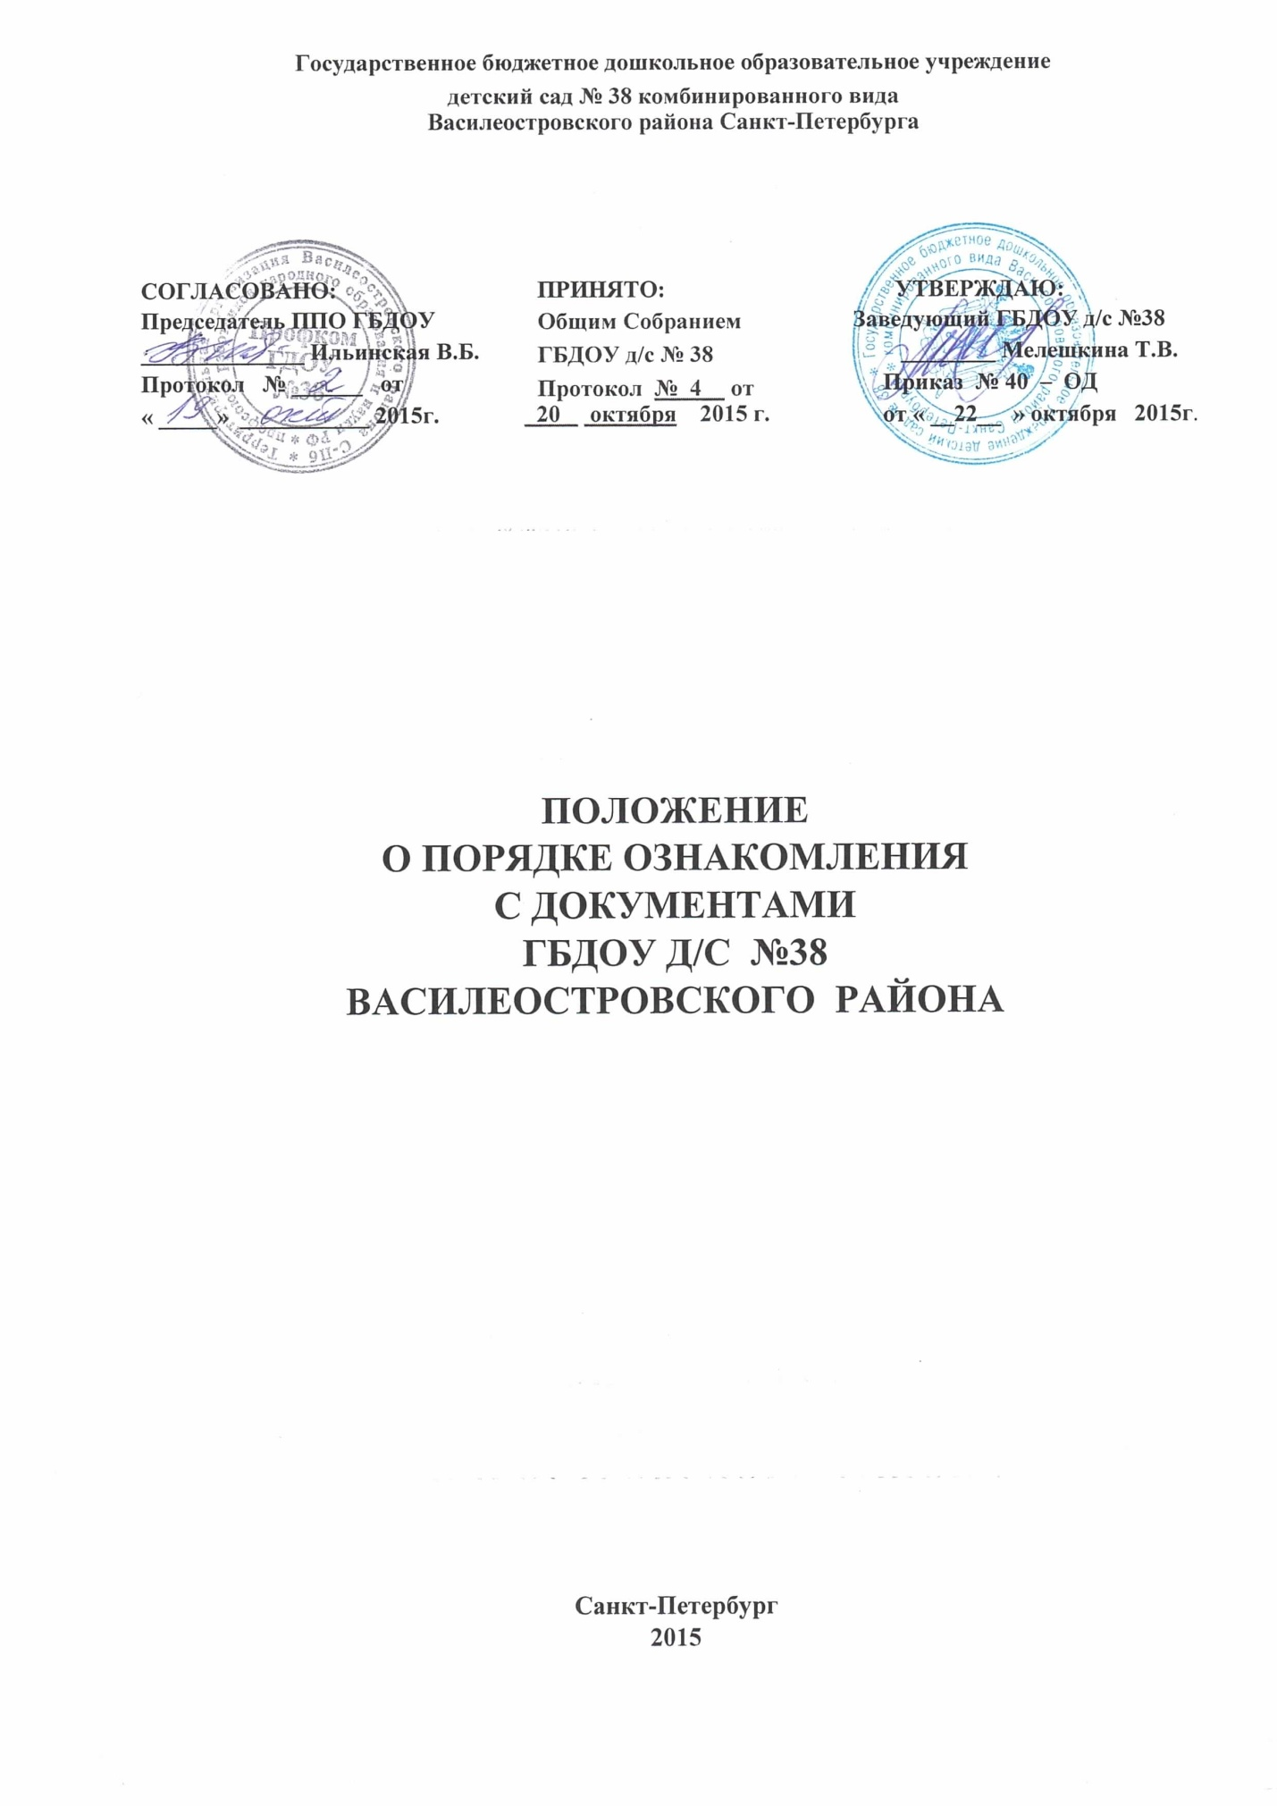

1.ОБЩИЕ ПОЛОЖЕНИЯ
  - Настоящий порядок определяет ознакомление с документами государственного
бюджетного дошкольного образовательного учреждения детского сада № 38 комбинированного вида Василеостровского района Санкт-Петербурга (далее – ГБДОУ), родителей (законных представителей) несовершеннолетних обучающихся, в том числе и поступающих в ГБДОУ и других участников образовательного процесса.
1.2. Настоящий Порядок разработан в соответствии с:
- п. 18 ч.1 статьи 34, ч.2 статьи 55 Федерального закона от 29.12.2012 № 273-ФЗ «Об образовании в Российской Федерации»;
- ч. 3 ст. 68 Трудовым кодексом Российской Федерации от 30.12.2001г. №197-ФЗ
1.3. Настоящий Порядок является локальным нормативным актом ГБДОУ, регламентирующим порядок ознакомления родителей (законных представителей) с документами по ведению организации и осуществления образовательной деятельности ГБДОУ, а также затрагивающие права и законные интересы несовершеннолетних обучающихся и их родителей(законных представителей).
1.4. Основными требованиями к информированию родителей (законных представителей)
несовершеннолетних обучающихся, участников образовательного процесса, поступающих в ГБДОУ, являются: достоверность и полнота предоставления информации; чёткость в изложении информации; удобство и доступность получения информации; оперативность предоставления информации.
1.5. С целью ознакомления участников образовательного процесса с настоящим порядком, ГБДОУ размещает его на информационном стенде в ГБДОУ и на официальном сайте ГБДОУ в информационно-телекоммуникационной сети «Интернет» – сайт ГБДОУ.

- ПОРЯДОК ОЗНАКОМЛЕНИЯ РОДИТЕЛЕЙ (ЗАКОННЫХ ПРЕДСТАВИТЕЛЕЙ) С ДОКУМЕНТАМИ ГБДОУ ПРИ ЗАЧИСЛЕНИИ ОБУЧАЮЩИХСЯ

  - При приёме несовершеннолетних обучающихся, поступающих в ГБДОУ, последнее обязано ознакомить его родителей (законных представителей) со следующими документами:
- правилами приёма в ГБДОУ,
- Уставом ГБДОУ,
- лицензией на осуществление образовательной деятельности,
- лицензией на осуществление медицинской деятельности,
- образовательной программой дошкольного образования
- другими документами, регламентирующими организацию и осуществлениеобразовательной деятельностив ГБДОУ
- правилами внутреннего распорядка для обучающихся в ГБДОУ,
- режимом занятий
- другими документами, затрагивающими права и законные интересы обучающихся и родителей (законных представителей) обучающихся
2.2. Копии документов, указанные в пункте 1 настоящего раздела, размещаются на
информационном стенде в ГБДОУ и на сайте ГБДОУ. Также на информационном стенде
детского сада размещается информация о документах, которые необходимо представить
руководителю ГБДОУ для приёма несовершеннолетних обучающихся, поступающих в
ГБДОУ и о сроках приёма указанных документов.
2.3. Родители (законные представители) несовершеннолетних обучающихся, поступающих в ГБДОУ, знакомятся с документами в течение 3 (трёх) рабочих дней с момента подачи заявления на обучение в ГБДОУ.
2.4. Факт ознакомления родителей (законных представителей) несовершеннолетних
обучающихся, поступающих в ГБДОУ, с документами, регламентирующими организацию и осуществление образовательной деятельности, права и обязанности воспитанника,
фиксируется в договоре об образовании личной подписью родителей (законных
представителей) и в заявлении о приеме ребенка в учреждение.
2.5. Подписью родителей (законных представителей) несовершеннолетних обучающихся,
поступающих в ГБДОУ, фиксируется также согласие на обработку своих персональных
данных и персональных данных поступающего в порядке, установленном законодательством
Российской Федерации.
2.6. В случае внесений изменений в локальные нормативные акты, затрагивающие права и
законные интересы несовершеннолетних обучающихся, родители (законные представители) знакомятся с локальными нормативными актами в новой редакции в течение 10 (десяти) рабочих дней. Данные документы в новой редакции размещаются на сайте ГБДОУ в эти же сроки.
2.7. В случае, когда распорядительный акт имеет отношение к небольшому кругу родителей (законных представителей) несовершеннолетних обучающихся, целесообразно оформлять визы ознакомления непосредственно на самом документе.
2.8. В случае, когда с распорядительным актом необходимо ознакомить большое число
родителей (законных представителей) несовершеннолетних обучающихся, к нему
прикладывается отдельный лист для оформления всех необходимых виз ознакомления (далее - лист ознакомления), который является приложением к распорядительному акту.
3. ПОРЯДОК ОЗНАКОМЛЕНИЯ РАБОТНИКОВ С ДОКМЕНТАМИ ГБДОУ ПРИ
ПРИЕМЕ НА РАБОТУ
3.1. В соответствии с ч. 3 ст. 68 Трудовым кодексом Российской Федерации от 30.12.2001г. №197-ФЗ. при приёме на работу в ГБДОУ заведующий обязан ознакомить работника до подписания трудового договора со следующими локальными нормативными актами, непосредственно связанными с его трудовой деятельностью:
должностной инструкцией;
правилами внутреннего трудового распорядка (ч. 3 ст. 68 ТК РФ);
коллективным договором;
положением об оплате труда (ст. 135 ТК РФ);
правилами и инструкциями по охране труда (ст. 212 ТК РФ);
правилами хранения и использования персональных данных работников (ст. 87 ТК РФ);
иными локальными нормативными актами, непосредственно связанными с трудовой
деятельностью принимаемого на работу.
3.2. Работник может ознакомиться с локальными актами, как на бумажном носителе, так и сосканированными их копиями на официальном сайте ГБДОУ.
3.3. Факт ознакомления работника, принимаемого в ГБДОУ на работу, с документами
ГБДОУ должен быть письменно подтверждён подписью принимаемого на работу.
4. ПОРЯДОК ОЗНАКОМЛЕНИЯ С ДОКМЕНТАМИ ГБДОУ РОДИТЕЛЕЙ
(ЗАКОННЫХ ПРЕДСТАВИТЕЛЕЙ) И СОТРУДНИКОВ ВО ВРЕМЯ
ОБРАЗОВАТЕЛЬНОГО ПРОЦЕССА
4.1.

